**Отчет о проведении недели безопасности дорожного движения**

**в МДОУ «Детский сад № 11»**

Обучение правилам дорожного движения в детском саду — это важная составляющая обучения воспитанников безопасному поведению, именно поэтому мероприятия по ПДД всегда остаются актуальными в ДОУ.

В соответствии с годовым планом и приказом № 316 от 27 августа 2024 г. комитета образования администрации Лужского муниципального района «О проведении месячника безопасности», в целях реализации государственной политики в области предупреждения и ликвидации чрезвычайных ситуаций, защиты жизни и здоровья воспитанников, а также для отработки на практике ПДД, воспитания у подрастающего поколения чувства ответственности за сохранение жизни и здоровья людей, с 16 по 20 сентября 2024 года в МДОУ «Детский сад № 11» проходила неделя безопасности дорожного движения.

Администрацией детского сада был проведен инструктаж сотрудников по правилам организованной перевозки детей, рекомендована к просмотру «Видеолекция для педагогических работников, посвященная Движению юных инспекторов движения его настоящему и будущему от Общероссийской общественной детско-юношеской организации по пропаганде безопасности дорожного движения «Юные инспекторы движения» (17 сентября 2024г.)

В работе с детьми основной целью проведения недели безопасности является формирование навыков безопасного поведения на дорогах, адаптации детей к транспортной среде.

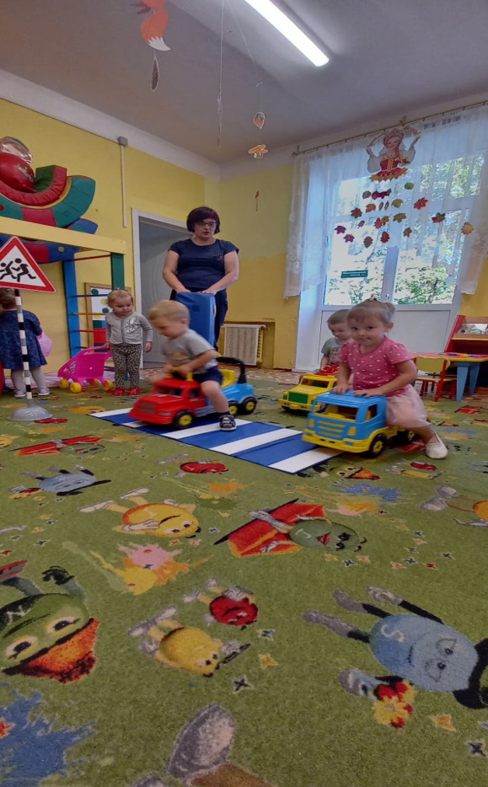В нашем детском саду разработана система профилактики дорожно-транспортного травматизма и изучения дошкольниками правил дорожной азбуки, которые рассматриваются как составная часть воспитания общей культуры ребенка.  
Решение задач недели безопасности осуществлялась через следующие формы работы:

* беседы и игровые ситуации: «Правила поведения на дороге, в транспорте, на улице», «Чтобы не случилось беды», «Безопасность на улице», «Дорожные знаки», «Виды транспорта», «Детское кресло», «Езда на велосипеде, роликах, самокатах». «Беззаботный зайка», «Где должны играть дети», направленные на формирование первоначальных навыков поведения на улице и в транспорте, где детям следует играть на улице, чтобы обезопасить свою жизнь, дать представление об улице;
* Рассматривание иллюстраций с изображением дорожных ситуаций на улице с целью формирования правильного поведения на дороге: «Как бы ты поступил?», «Уроки безопасности»;
* Дидактические игры и упражнения: «Собери картинку», «Собери машину», «Сломанный светофор», «Можно – нельзя», «Что говорит светофор»;
* Сюжетно – ролевые и подвижные игры: «Водители», «Веселый светофор», «В автобусе», «Поведение на улице», «Стоп», «Мы грузовики», «Поможем Зайке перевезти урожай», «Цветные автомобили», направленные на изучение правил дорожного движения.
* Чтение художественной литературы: И. Серякова «Улица, где все спешат», С. Михалкова «Моя улица», «Светофор», разучивание отрывка из стихотворения С. Михалкова «Светофор»
* Оформление папки-передвижки «Безопасность»;
* Продуктивная деятельность «Веселый светофор»; «Дорожные знаки»

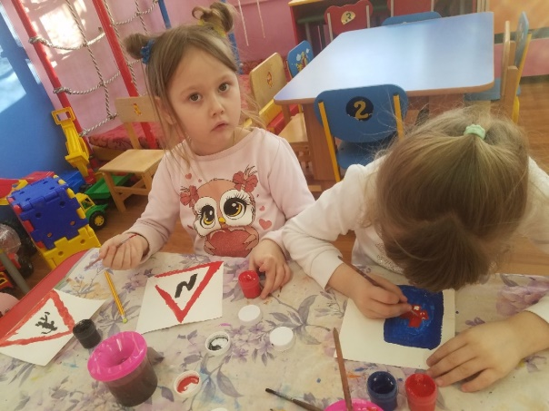 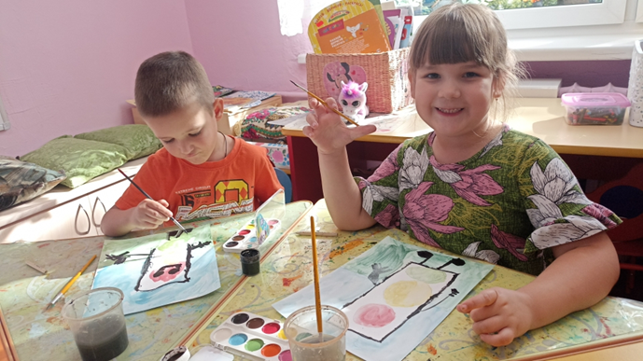

* Памятки для родителей по правилам дорожного движения;
* Пропаганда соблюдения ПДД на родительских собраниях;
* Конкурс слоганов по «ПДД» (ребенок и родитель)
* Обновление центров по ПДД.
* Выставка книг по данной тематике (рассмотрены и проанализированы различные ситуации).

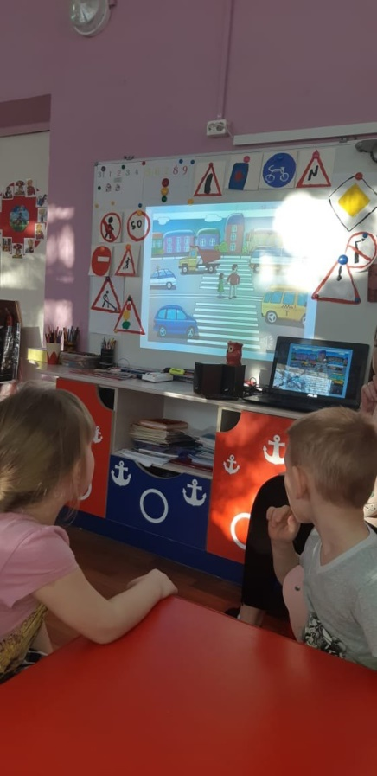В группах и коридорах детского сада размещена яркая агитация с изображениями дорожных знаков и ситуаций, которые напоминают о правилах дорожного движения, организована выставка детских работ по ПДД.

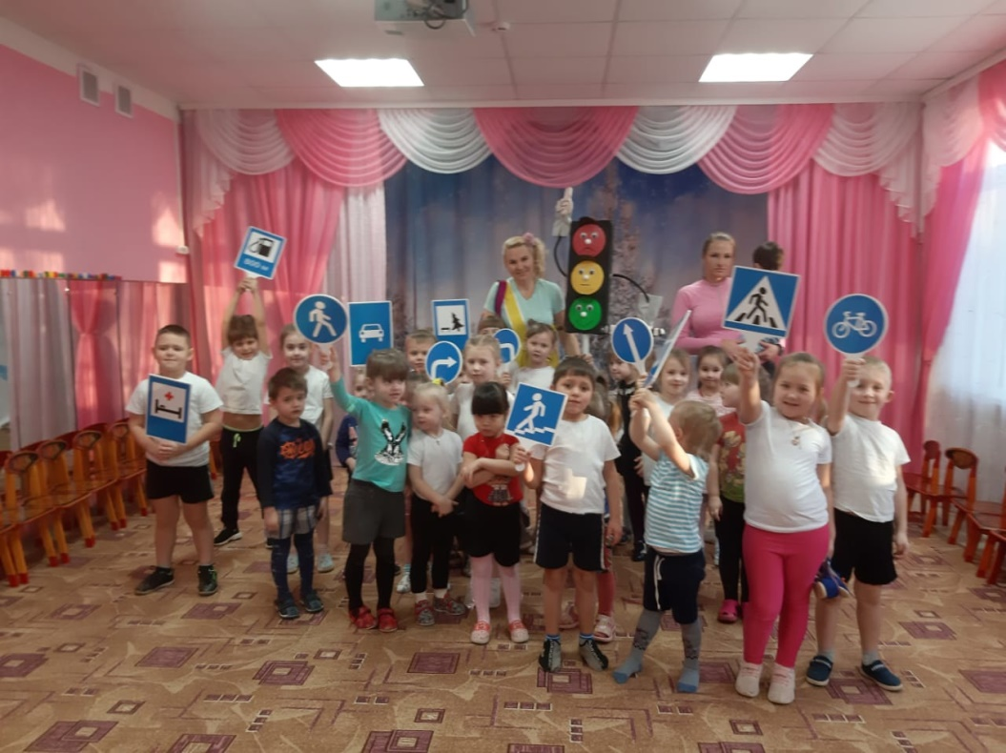В ДОУ ведется планомерная работа по созданию развивающей среды. В д/с имеется магнитный макет «Азбука дорожной безопасности», где дети свободно могут манипулировать атрибутами. Также имеются модели машин, костюмы различных служб по безопасности и атрибуты для проведения ролевых игр. Вся проводимая с детьми работа по изучению детьми дорожной грамоты носит систематический характер, методика занятий разнообразна. С удовольствием дети играют в игры по ПДД на прогулках, для этого на территории детского сада оформлена дорожная разметка, где воспитанники имеют возможность ежедневно упражняться в выполнении правил дорожного движения. На группах для детей 3-7 лет имеются комплекты «Знаки ПДД», «Дорожные ситуации».

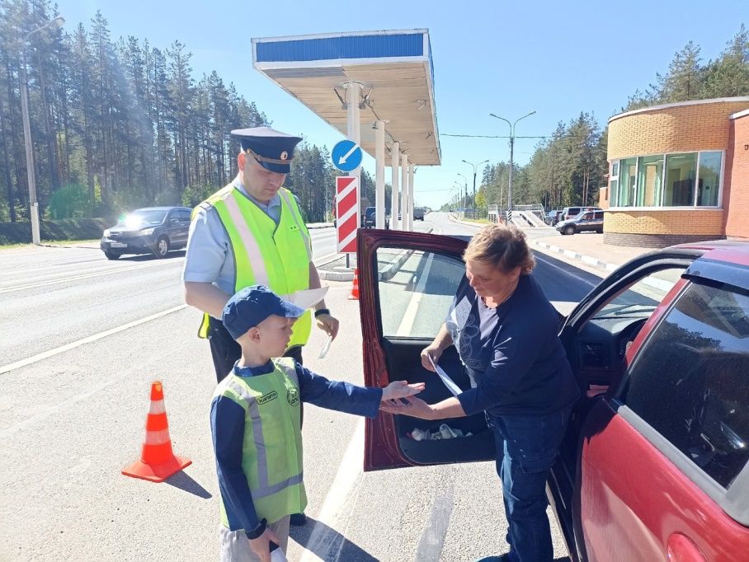Особого внимания заслуживает работа ЮИД. Данная работа проводится в рамках сетевого взаимодействия с ГИБДД. Ребята регулярно участвуют в акциях. Так например в рамках недели ПДД юные инспекторы раздали памятки «Ребенок главный пассажир» водителям.

Проведена агитация родителей к просмотру видеолекции «Роль родителей в обучении детей основам безопасного участия в дорожном движении» от ФГНБУ «Институт изучения детства, семьи и воспитания» (19 сентября 2024г.), а также к участию в онлайн-мероприятиях Недели БДД <https://vk.com/video-185924394_456240259>

Таким образом, неделя безопасности дорожного движения в детском саду прошла целенаправленно, планово и эффективно.